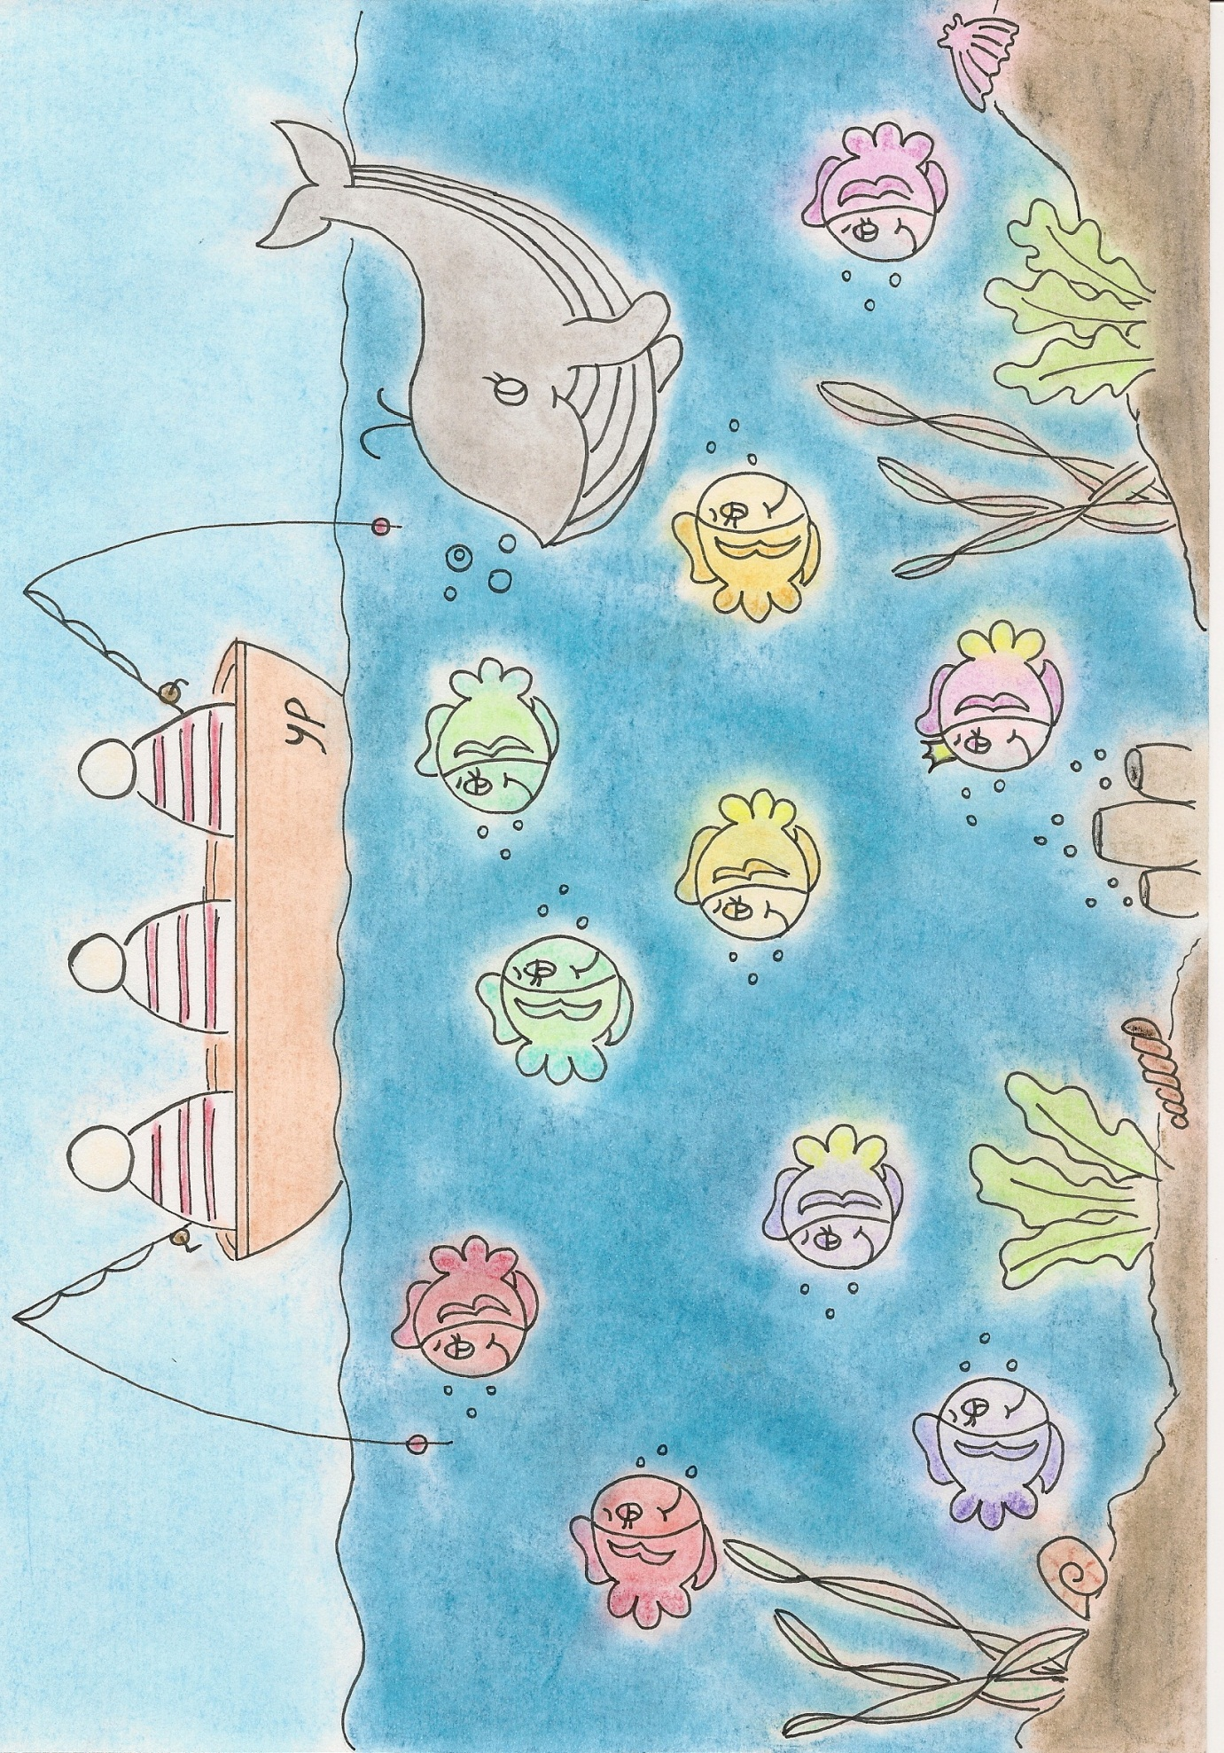

Explicació organigrama

Integrants de la cooperativa
Els integrants de la cooperativa estan representats pels peixos.
Segons el seu color, formen part d’un departament o d’un altre:
- Lila: compra
  - Laia Aymerich
  - Ariadna Romans

- Rosa: venda
  - Gemma Capell
  - Anna Macià

- Taronja: publicitat i màrqueting
  - Elisabeth de la Peña
  - Laura Pallarès

- Verd: administració
  - Berta Juanhuix
  - Marta Terradas

- Vermell: transport
  - Carla López
  - Susana Reina
Els peixos que tenen la cua de color groc, formen part del consell rector.
El peix que porta la corona, representa el president de la cooperativa.

Competència:
La competència està representada pels pescadors, ja que el que intenten fer els pescadors és pescar els peixos i, per tant, treure’ls fora del mar, que el mar representa el mercat laboral.

Socis:
Els socis estan representats per la balena, perquè com que no se’ls menja i espanta als pescadors, representa que els ajuda.

Clients:
Els clients estan representats per les algues, ja que les algues alimenten els peixos i, per tant, ajuden a la supervivència dels peixos.

CLIENTS
CONSELL RECTOR
SOCIS
COMPETÈNCIA
SUSANA REINA
(TRANSPORT)
GEMMA CAPELL (VENDA)
LAURA PALLARÈS
(MÀRQUE-TING)
BERTA JUANHUIX
(ADMINIS-TRACIÓ)
ARIADNA ROMANS
(COMPRA)
CARLA LÓPEZ
(TRANSPORT)
ELISABETH DE LA PEÑA
(MÀRQUE-TING)
ANNA MACIÀ
(VENDA)
LAIA AYMERICH (COMPRA)
MARTA TERRADAS
(ADMINIS-TRACIÓ)
COOPERATIVA
YOUNG PRODUCTION

